Partie 1 - Étude de la disponibilité du carrousel

L’étude sera conduite sur la période du 1er janvier 2005 au 31 décembre 2006 à partir des éléments d’historique fournis dans les pages du dossier technique.

Question 1.1 | Document(s) à consulter : DT1 à DT6 | Réponse sur : copie

Calculez pour chaque-sous ensemble le MTTR et le MTBF

Question 1.2 | Document(s) à consulter : DT1 à DT6 | Réponse sur : copie

Précisez pour chacun des sous-ensembles, le taux de défaillance, dont vous rappellerez la définition.

Question 1.3 | Document(s) à consulter : DT1 à DT6 | Réponse sur : copie

Donnez la disponibilité opérationnelle du système.

Question 1.4 | Document(s) à consulter : DT1 à DT6 | Réponse sur : copie

Sur quel sous-ensemble doit-on travailler de façon prioritaire afin d'améliorer la disponibilité du système ?

Question 1.5 | Document(s) à consulter : DT1 à DT6 | Réponse sur : copie

À partir d’une analyse Pareto, quels sont les éléments les plus pénalisants sur ce sous-ensemble ?

Partie 2 – Dysfonctionnement du moteur de rotation du carrousel

Le système d’entraînement en rotation est victime de nombreux dysfonctionnements. Afin de limiter l’apparition de ces problèmes, on souhaite faire des modifications des phases de démarrage et de freinage de façon à les rendre plus progressives.

Question 2.1 | Documents à consulter : DT7 à DT12, DT14 | Répondre sur : DR1

Complétez la chaîne fonctionnelle de la fonction permettant d’effectuer la rotation du carrousel sous forme de schéma bloc. Vous noterez quand c’est possible les grandeurs physiques échangées et leurs valeurs. Vous n’étudierez pas les sorties du variateur L01, L02, L14, R2A, R1A, A01 et A02. Le carrousel ne tourne que dans le sens avant.

Question 2.2.1 | Documents à consulter : DT7 à 14 | Répondre sur : DR2

Relevez les paramètres de la voie 0 envoyant la consigne de vitesse de rotation au variateur du carrousel (l’adresse complète du mot de sortie %QW x,x et ses valeurs mini et maxi) et complétez le tableau d’adressage des variables utilisées par la partie commande.

Question 2.2.2 | Documents à consulter : DT13 et DT14 | Répondre sur : DR2 et DR3

Analysez le GRAFCET de fonctionnement de la rotation du système en complétant le chronogramme du document réponse. Vous préciserez la valeur de %MW190 lorsqu’il aura un lien avec l’évolution du chronogramme.
Représentez ce programme sous forme d’un organigramme (contenu de X23 uniquement).
Question 2.2.3 | Documents à consulter : ---- | Répondre sur : DR4

Le grafcet a été modifié afin d’avoir une rampe d’accélération et une rampe de décélération lors du pilotage du mouvement de rotation. On vous demande de calculer les pas d’accélération et de décélération afin que la rampe dure 2s pour passer de la vitesse nulle à la vitesse maximum et 1,5 s pour décélérer de la vitesse maximum à la valeur minimum, égale à 10% de la vitesse maximum.
Pour cela, vous vous référerez au chronogramme donné sur le document réponse.

Partie 3 - Étude électrique du système

3.1 Chauffage du moule

La confection des traversées se fait à travers un moule chauffé dans lequel est introduit un matériau composite sous pression. Cette chauffe se fait grâce à des résistances électriques de 300W chacune dans un réseau triphasé 3x400V + N + PE.

Question 3.1.1 | Document(s) à consulter : DT15 | Réponse sur : copie

Quel est le couplage des résistances du moule bas gauche P2 ? Quelle est la valeur efficace de la tension nominale de fonctionnement d’une des résistances de ce moule ?

Question 3.1.2 | Document(s) à consulter : DT15 | Réponse sur : copie

Calculez la valeur unitaire en Ohm (Ω) d’une des résistances.

Question 3.1.3 | Document(s) à consulter : : DT15 | Réponse sur : DR5

Par la suite (et pour les questions suivantes), afin d’obtenir une puissance de chauffe différente, le service maintenance a remplacé les 7 résistances (R1-2 à R7-2) par 7 résistances de valeur ohmique 90 Ω chacune dans la même structure.
Calculez la valeur efficace de chacun des courants de ligne alimentant ce nouveau récepteur ainsi que la valeur efficace du courant de neutre.
Vous pourrez vous appuyer sur la figure 1 du DR5 en précisant les échelles utilisées.

Question 3.1.4 | Document(s) à consulter : DT16 à DT18 | Réponse sur : copie

Le service maintenance a cependant du changer plusieurs fois des résistances de chauffe des phases 2 et 3 suite à des surcharges non interrompus. Il a donc été décidé de rajouter une protection par fusibles au plus proche des récepteurs. Justifiez cette proximité et choisissez, en justifiant, le ou les dispositifs de protection adéquats contre les surcharges à l’aide des documents constructeurs fournis.

Suite à un choc mécanique, le conducteur de neutre vient à rompre. Nous nous trouvons donc dans le cas d’un récepteur triphasé déséquilibré sans neutre. Vous allez étudier dans les questions suivantes l’importance de la présence du conducteur de neutre sur ce type d’installation.

Question 3.1.5 | Document(s) à consulter : DT19 | Réponse sur : copie

Calculez le groupement équivalent à l’existant. Vous représenterez le récepteur ainsi obtenu en précisant les valeurs ohmiques des éléments constitutifs.

Question 3.1.6 | Document(s) à consulter : | Réponse sur : copie

Calculez les valeurs efficaces des courants dans les récepteurs de ce nouveau groupement.

Question 3.1.7 | Document(s) à consulter : ---- | Réponse sur : DR5

Calculez à partir des résultats précédents, les nouvelles valeurs efficaces des courants de ligne dans les récepteurs initiaux.
Vous pourrez vous appuyer sur la figure 2 du DR5 en précisant les échelles utilisées.

Question 3.1.8 | Document(s) à consulter : ---- | Réponse sur : copie

À partir des valeurs de ces courants efficaces de ligne, calculez les valeurs efficaces des trois nouvelles tensions simples équivalentes à point neutre fictif. Quels sont alors les risques encourus par le récepteur ? Que doit-on respecter également concernant la protection du conducteur de neutre ?

3.2 Protection des Personnes

Question 3.2.1 | Document(s) à consulter : ---- | Réponse sur : copie

Le Schéma de liaison à la Terre de cette installation est le I.T. Quel matériel spécifique retrouve t’on obligatoirement dans ce type de schéma ?

Question 3.2.2 | Document(s) à consulter : ---- | Réponse sur : copie

Donnez la signification des deux lettres du Schéma de Liaison à la Terre donné à la question précédente.

Question 3.2.3 | Document(s) à consulter : ---- | Réponse sur : copie

Citez les avantages et inconvénients d’un tel Schéma de Liaison à la Terre.

Question 3.2.4 | Document(s) à consulter : ---- | Réponse sur : copie

Dans le cas d’une maintenance de l’installation en cas de premier défaut d’isolement, donnez les méthodes ou moyens de localisation de défaut simple.

Question 3.2.5 | Document(s) à consulter : ---- | Réponse sur : copie

Le schéma d'un circuit d'alarme (au repos) raccordé à l’appareil repéré D signalant tout défaut d'isolement est représenté ci dessous.
D
- Que se passe-t-il dès qu'un défaut est constaté par cet appareil ?

- Que se passe-t-il après acquittement du défaut par action sur le commutateur par le personnel d'entretien ?

- Que se passe-t-il dès que la partie en défaut est ensuite mise hors tension ?

Question 3.2.6 | Document(s) à consulter : DT20 et DT21 | Réponse sur : copie

La restructuration de l’entreprise oblige à des modifications de la distribution de l’énergie électrique des différents ateliers. Le service maintenance souhaite optimiser ces changements en conservant le maximum de matériel. La nouvelle ligne du coffret1 prendra place dans un ancien secteur inoccupé actuellement. Celle-ci sera alimentée par une canalisation préfabriquée, à partir du poste (DT20) par l’intermédiaire d’un câble en cuivre de longueur 130 mètres muni de 3 conducteurs et d’un conducteur PE séparé.

Protection assurée par le disjoncteur C250 équipé d’un déclencheur D250 avec réglage magnétique à 5xIn.

A l’aide du DT21, montrez pourquoi la protection de personnes n’est pas assurée cette l’installation.

Le service maintenance pour remédier à ce problème, décide de changer la section du conducteur PE d’alimentation.

Calculez la section du conducteur PE qui assurera la protection des personnes. Etablissez le devis matériel de la modification.
Partie 4 - Maintenance améliorative du malaxeur

Le système d’alimentation en résine est constitué d’un malaxeur mobile qui maintient la résine sous une pression de 2 bars à température régulée et en agitation permanente.

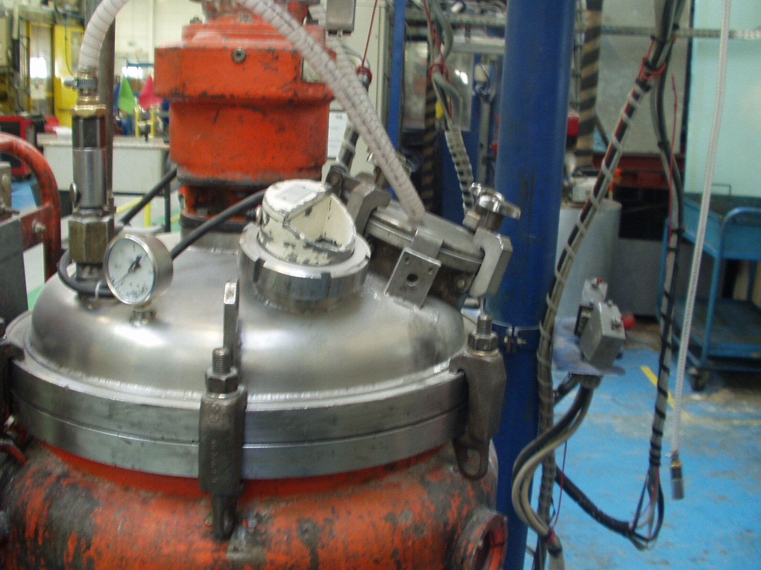
Couvercle d’introduction résine
Moteur malaxeur
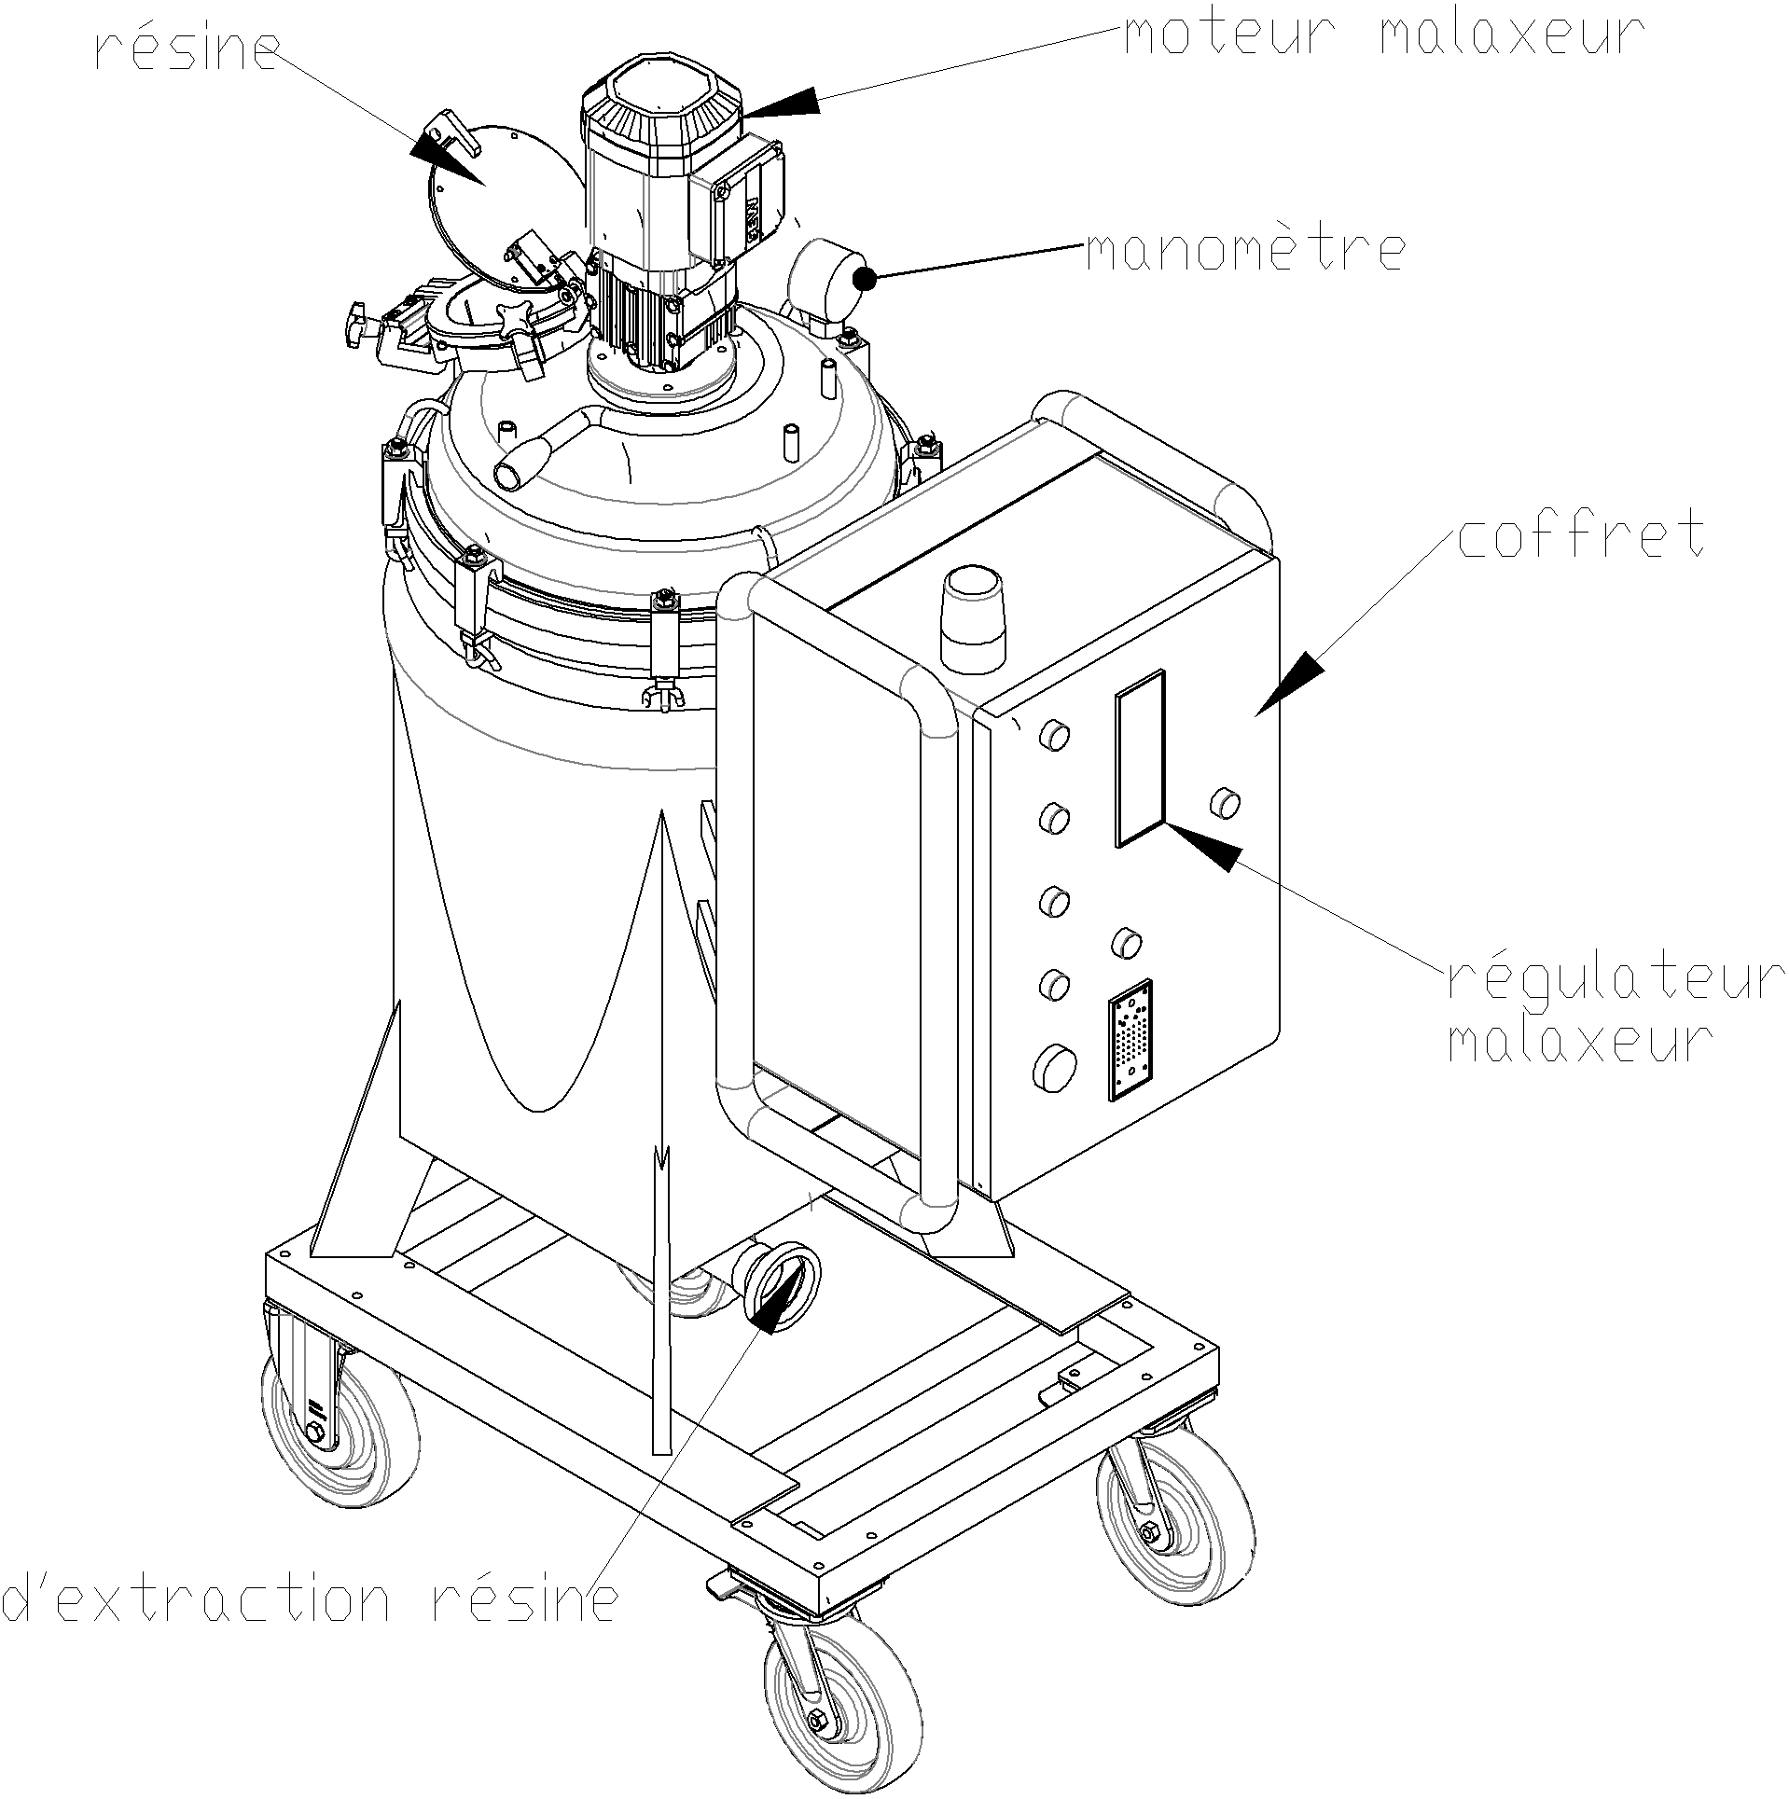
Manomètre
Coffret électrique
Régulateur température
Vanne d’extraction de résine

Du fait même de leur mobilité et des changements d’équipes de production, des risques de déverrouillage inopinés du couvercle des malaxeurs d’introduction de la résine existent et constituent ainsi l’une des problématiques rencontrées.

On se propose donc d’étudier la mise en œuvre d’un dispositif de verrouillage de la trappe, la condamnant tant que le système est sous pression ou/et le moteur d’agitation est en service.

4.1 – Détection de la fermeture de la trappe de remplissage
Trappe pivotante
Cuve du malaxeur de résine liquide
Zone d’étude
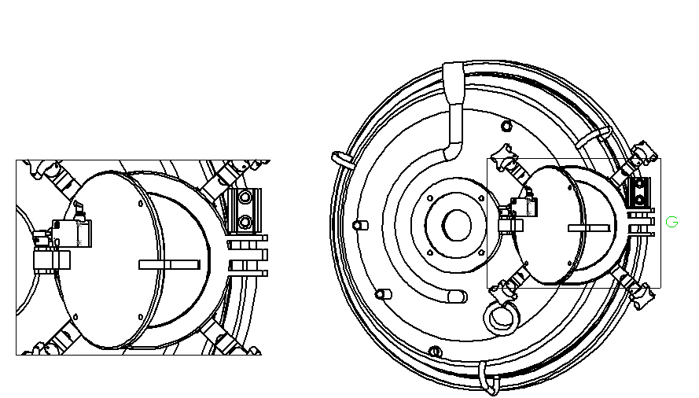

L’interrupteur que l’on se propose de mettre en place est référencé XCMN2103L1.

Question 4.1.1 | Document(s) à consulter : DT22 à DT27 | Réponse sur : DR6

Représentez l’implantation réalisée de ce détecteur à l’échelle 1 :1. Une plaque support permettant de faire coïncider, l’axe de l’interrupteur et celui de l’axe de la trappe sera prévue. Vous en préciserez l’épaisseur

Question 4.1.2 | Document(s) à consulter : ---- | Réponse sur :

Donnez la désignation et une représentation « à main levée » :

- Des vis de fixation de l’interrupteur sur la plaque support.
- Des vis de fixation de la plaque support sur la trappe.

Question 4.1.3 | Document(s) à consulter : DT28 et DT29 | Réponse sur :

Vous préciserez l’ajustement de l’axe de trappe avec la trappe elle-même, qui permettrait un guidage précis de celle-ci en rotation. Donnez le jeu maximum et le jeu minimum.

La solution finalement retenue n’est pas celle-ci ; l’orifice de la trappe est oblong. Expliquez ce choix qui ne permet pourtant plus un guidage aussi précis en rotation.

Question 4.1.4 | Document(s) à consulter : DT28 et DT29 | Réponse sur : DR6

Modélisez la came, qui, fixée à l’axe de la trappe, va commander l’activation de l’interrupteur à la fermeture.
4.2 – Verrouillage de la porte

Le verrouillage de la porte va être réalisé par un vérin pneumatique double effet Bosch Rexroth à course courte type KHZ082201063X, dont les documentations vous sont données pages RES mal3 à RES mal6.

Question 4.2.1 | Document(s) à consulter : DT27, DT31 à DT33 | Réponse sur : DR6

Précisez quelle doit être la course du vérin, sachant qu’il doit être amené en fin de course contre une butée, et que la tige est munie à son extrémité d’une vis DIN 85 A2 ISO 1580 Inox

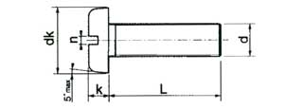

 | d | M1,6 | M2 | M2,5 | M3 | M4 | M5 | M6 | M8
 | dk | 3 | 4 | 5 | 6 | 8 | 10 | 12 | 16
 | k | 1 | 1.2 | 1,5 | 1,8 | 2,4 | 3 | 3,6 | 4,8
 | n | 0,4 | 0,7 | 0,8 | 0,8 | 1,2 | 1,2 | 1,6 | 2
L |  |  | x | x | X
4 |  | x | x | x | x | x
5 |  | x | x | x | x | x | x
6 |  | x | x | x | x | x | x | x
8 |  | x | x | x | x | x | x | x | x
10 |  |  | x | x | x | x | x | x | x

Question 4.2.2 | Document(s) à consulter : ---- | Réponse sur : DR7

Complétez le schéma en y faisant figurer, le vérin tige rentrée en rouge. Vous prendrez soin de montrer la tige sortie en butée.

Question 4.2.3 | Document(s) à consulter : ---- | Réponse sur : copie

Quel type de capteurs serait adapté à la détection de la sortie et de la rentrée de la tige. Vous expliquerez en quelques lignes le principe qu’ils mettent en œuvre.

Question 4.2.4 | Document(s) à consulter : ---- | Réponse sur : copie

Précisez la signification de la désignation G1/8 qui est faite du raccordement air comprimé. Donnez en les caractéristiques principales.

Question 4.2.5 | Document(s) à consulter : DT31 | Réponse sur : copie

Précisez la désignation et la fonction des composants PS522 et Rp25.

Question 4.2.6 | Document(s) à consulter : | Réponse sur : copie

Expliquez le principe de montée - descente de la cuve du malaxeur.

Partie 5 : Contrôle de position du carrousel

On considérera dans cette partie que le GRACFET de gestion de la rotation est le GRACET donné sur le DT14. On souhaite pouvoir vérifier que le mouvement de rotation se fait correctement. En effet, il arrive que le carrousel ne s’arrête pas avec une orientation qui permette au préhenseur de saisir correctement la partie mobile du moule. Ce problème est dû au mauvais comptage des dents de la couronne. Cela engendre des contraintes de reprise de production importantes.

Question 5.1 | Document(s) à consulter : DT14 | Réponse sur : DR8

Sur le document réponse, représentez de façon hachurée la zone de collision du carrousel et du préhenseur.

Question 5.2 | Document(s) à consulter : DT7 et DT11 | Réponse sur : copie

Justifiez l’utilisation du contact SQ8A sur le schéma électrique puissance du variateur. Quelle sécurité pourrait-on ajouter sur les contacteurs des moteurs préhenseur et rotation ?

Pour pouvoir vérifier l’arrêt du carrousel dans une bonne position, on installe sous le plateau des capteurs qui indiqueront le numéro du moule positionné au poste de chargement face au préhenseur. Le temps de rotation d’un poste est estimé à 15s.
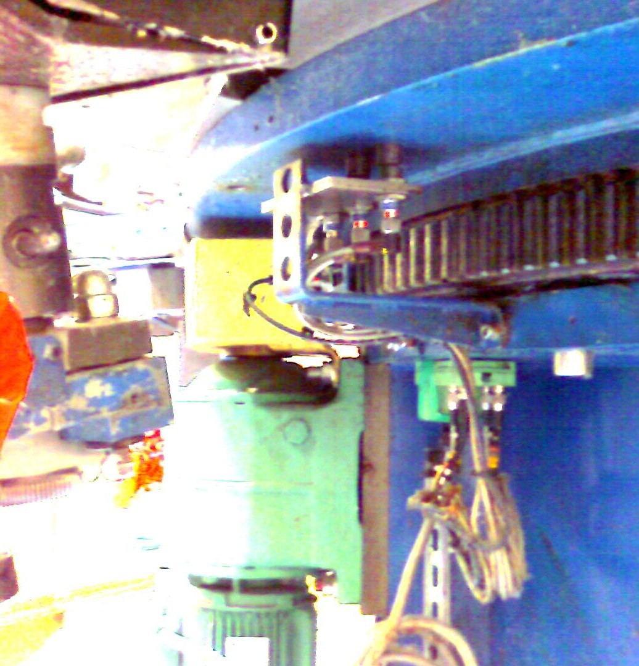

%W191 = 0000 0011 = 3

Plateau

Capteurs sous
le plateau

Capteur 1
Capteur 3
Capteur 2

Sens de rotation
Exemple de lecture du moule n° 3

Moule n°5
Le mot %W191 contient la valeur du moule devant le préhenseur.
C’est un mot de 8 bits où :
le bit b₀ contient l’état du capteur 1,
le bit b₁ l’état du capteur 2 et
le bit b₂ l’état du capteur 3.
Moule n°4

Préhenseur
Moule n°2
Moule n°3
Moule n°1
fdc préhenseur AV
fdc préhenseur AR
L’affectation de la valeur des entrées (capteurs 1,2 et 3) dans les bits du mot %W191 se fait dans le programme de l’automate et n’est pas à traiter. Les questions Q5.3.2, Q5.3.3 et Q5.3.4 faisant partie de la même étude, les documents techniques et réponse devront être traités ensemble.

Question 5.3.1 | Document(s) à consulter : ---- | Réponse sur : copie

Justifiez le nombre de capteurs utilisés.

Question 5.3.2 | Document(s) à consulter : DT14, DT34 et DT35 | Réponse sur : DR9

Complétez le GRAFCET de défaillance Gdef suivant le cahier des charges donné sur le DT34.

Question 5.3.3 | Document(s) à consulter : DT14, DT34 et DT35 | Réponse sur : DR10

Synchronisez, à l’aide de variables d’étapes, le GRAFCET Gdef et le GRAFCET de mode de marche GMMA.

Question 5.3.4 | Document(s) à consulter : DT14, DT34 et DT35 | Réponse sur : DR11

Modifiez le GRAFCET de rotation Grot de façon à répondre au cahier des charges du DT34.

